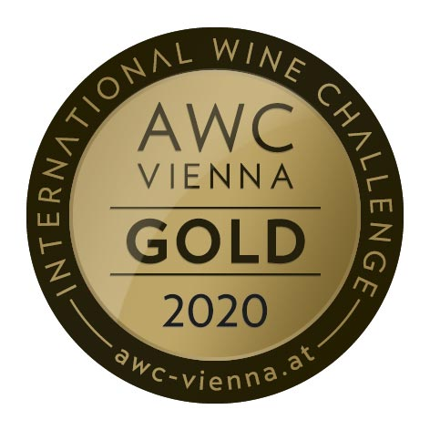
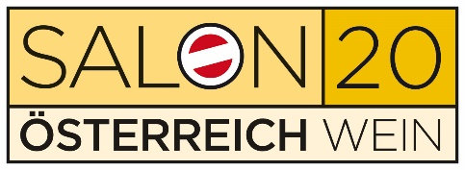
Spitzbub
WELSCHRIESLING
Ried Schilling
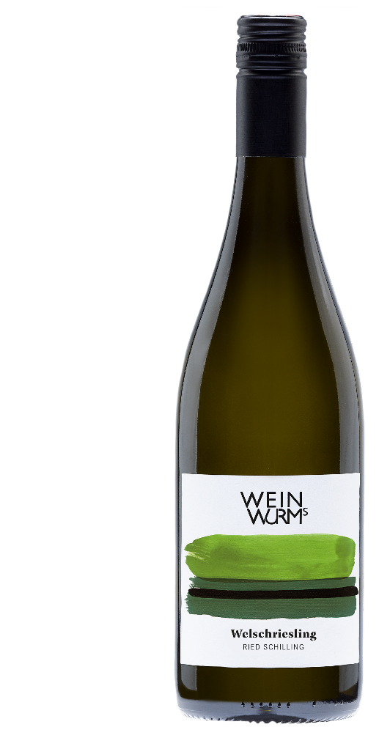
KOSTNOTIZEN Helle strahlende Frucht, dezente Grünreflexe, frisch geschnittenes Gras, geeiste Melone, zarte Kräuterwürze, saftig am Gaumen, eigenständige Erscheinung
TASTING NOTES bright, radiant fruit, subtle green reflections, freshly cut grass, frozen melon, delicate herbal spice, juicy on the palate, independent appearance
Jahrgang / Vintage 2021
Rebsorte / Grape variety welschriesling
Herkunftsland / Product of Österreich / Austria
Weinbauregion / Wine Growing Region niederösterreich / lower austria
Qualitätsstufe / Quality level Qualitätswein
Genussreife / Optimum drinking age 2022 - 2026
Trinktemperatur / Drinking Temperature 6 - 8 °C
Alkohol / Alcohol 12,5 vol%
Restzucker / Residual Sugar 1,6 g/L TROCKEN / DRY
Säure / Acidity 6,1 g/L
Klosterneuburger Mostwaage / Must Scale 18 °KMW
Verschluss / Bottle Cap Schraubverschluss / Screw Cap
PASST ZU Weinviertler Prosciutto, Lammrücken mit Kräuterkruste
FOOD PAIRING Weinviertel Prosciutto, rack of lamb with herb crust
AUSBAU Handlese Ende September in großen Boxen, sanft pneumatisch gepresst, 2 Stunden Maischestandzeit, Spontangärung im Stahltank bei 18 °C
VINIFICATION Manual harvest at the end of September into big boxes, gentle pneumatic pressing, 2 hours of maceration, fermentation in stainless steel tanks at a temperature of 18 °C
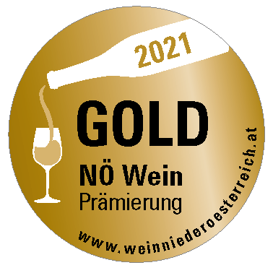
TERROIR unterschiedliche Zungen aus Braunerde, Lehm und Löss
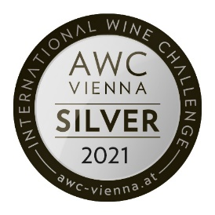
TERROIR different tongues of brown earth, loam and loess
JÜNGSTE AUSZEICHNUNGEN / LATEST AWARDS
2021 AWC Vienna (AT): Jahrgang / Vintage 2020 – Silber
2021 NÖ WEIN (AT): Jahrgang / Vintage 2020 – Gold
2021 VVT Valtické vinné trhy (CZ): Jahrgang / Vintage 2020 – Gold
2020 AWC Vienna (AT): Jahrgang / Vintage 2019 – Gold
2020 SALON Österreich Wein: Jahrgang / Vintage 2019 – SALON
2020 NÖ WEIN (AT): Jahrgang / Vintage 2019 – Finalist
WEINGUT Das Familienweingut WEINWURM liegt im nordöstlichen Teil des Weinviertels, geprägt von pannonischem Klima. Winzermeister Georg und seine Frau Lisa Weinwurm führen den Betrieb in dritter Generation mit tatkräftiger Unterstützung fleißiger Familienmitglieder. Im Weingarten herrscht Sortenvielfalt in rot und weiß, auch seltenere Weinsorten bekommen vollste Aufmerksamkeit. Kultiviert wird im Einklang mit der Natur unter Berücksichtigung des Terroirs, um so das Beste des Weinviertels in allen Weinen zu reflektieren.
WINERY The family winery WEINWURM is located in the north-eastern part of the Weinviertel, a region influenced by Pannonian climate. Wine maker Georg and his wife Lisa Weinwurm run the winery in third generation, energetically supported by ambitious family members. The vineyards are stocked with various grape varieties in red and white, great attention is paid to even rare varieties. We cultivate our wines in accordance with nature and in consideration of the terroir in order to reflect the top quality of the Weinviertel in our wines.

